名师网络工作室用户使用手册

武汉天喻信息产业股份有限公司

Contents
目录


1.如何进入工作室 2
1.1 路径一：从个人空间进入 2
1.2 路径二：从社区广场进入 2
2.工作室首页简介 8
2.1 首页概览 8
2.2 首页功能模块简介 9
2.2.1导航栏 10
2.2.2 侧边栏 10
2.2.3 主体区 10
3.工作室功能简介 12
3.1基础功能 12
3.1.1文章功能 12
3.1.2资源功能 14
3.2核心业务功能 16
3.2.1名师课堂 16
3.2.2 教研活动 18
3.2.2.1 活动展示 19
3.2.2.2 活动创建 20
3.2.3 课题研究 25
3.2.4 网上评课 24
3.2.5 在线交流 28
3.3 个性化装扮功能 29

工作室角色 32
1.工作室名师（负责人） 32
1.1基本信息管理 33
1.1.1后台首页 33
1.1.2工作室简介 33
1.2栏目管理 35
1.2.1新建栏目 35
1.2.2 栏目排序 36
1.3发布管理 37
1.3.1公告管理 37
1.3.2新闻动态管理 37
1.3.3成果管理 37
1.4内容管理 38
1.4.1文章管理 38
1.4.2图文管理 38
1.4.3话题管理 38
1.4.4 评论管理 38
1.5资源管理 38
1.5.1资源列表 38
1.5.2 待审核资源 39
1.6用户管理 39
1.6.1成员管理 39
1.6.2成员审核 39
1.6.3角色管理 39
1.7统计管理 40
1.7.1内容统计 40
1.7.2成员统计 40
1.8 名师课堂管理 41
1.8.1 分类列表管理 41
1.8.2课例列表 41
1.9教研活动管理 42
2.0 课题研究管理 43
2.0.1课题管理 43
2.0.2内容管理 43
2.1 网上评课管理 43
2.工作室学科带头人 44
3.工作室学员 45

工作室功能篇
gongzuoshigongnengpian

如何进入工作室？工作室的栏目如何创设？分别具有哪些功能？接下来我们将向您逐一展开介绍。

如何进入工作室

路径一：从个人空间进入
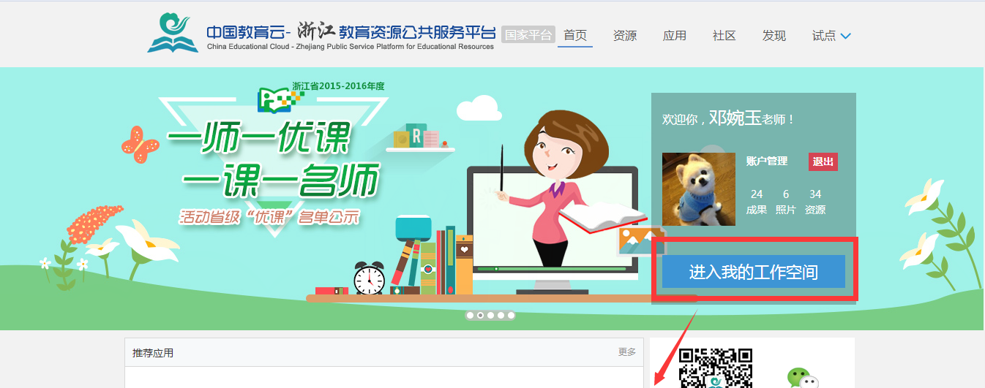
图1
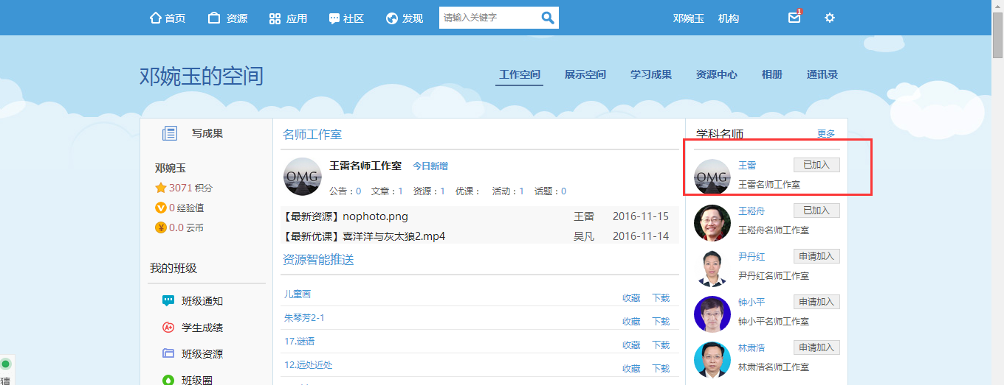
图2
登陆平台首页后，点击进入我的工作空间(图2)，然后从【学科名师】进入我的工作室或者我加入的工作室。

路径二：从名师广场进入
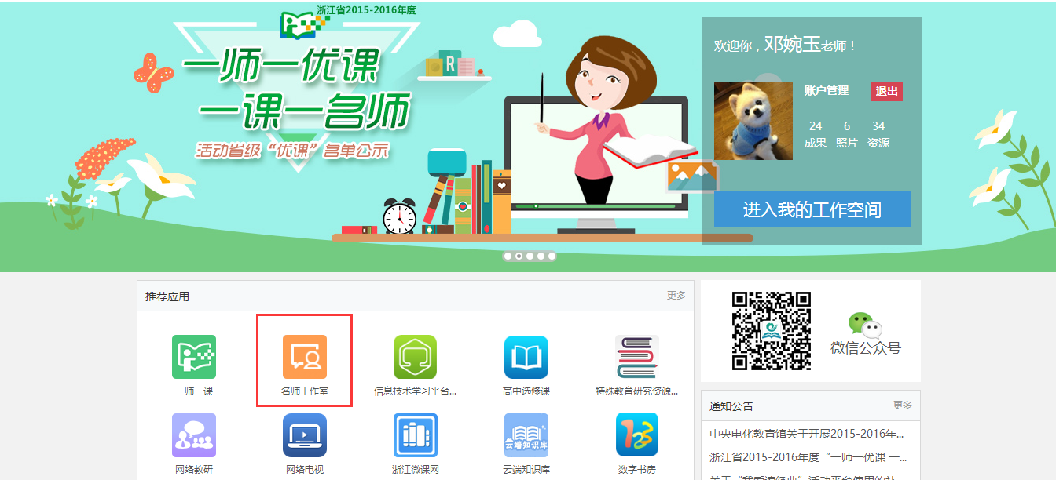
图3
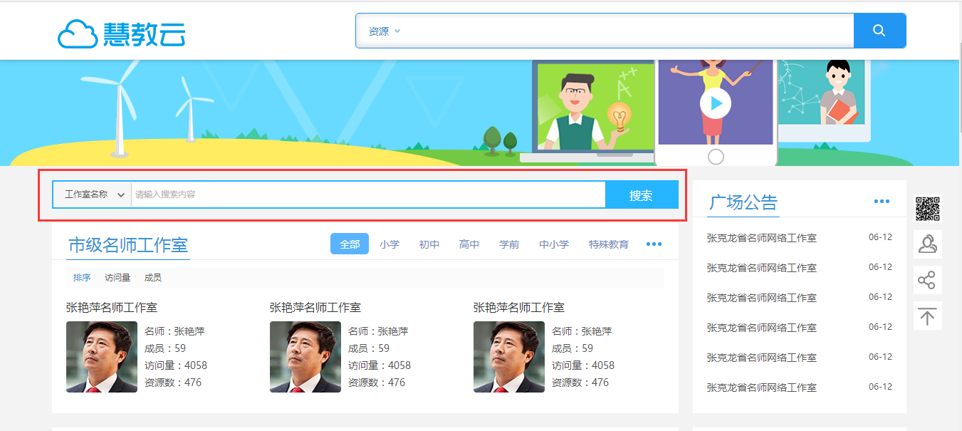
图4
登陆平台首页后，选择推荐应用中的“名师工作室”，点击进入名师工程广场（图4）。根据工作室名称进行搜索工作室，然后找到自己的工作室进入。

工作室广场简介

广场概览
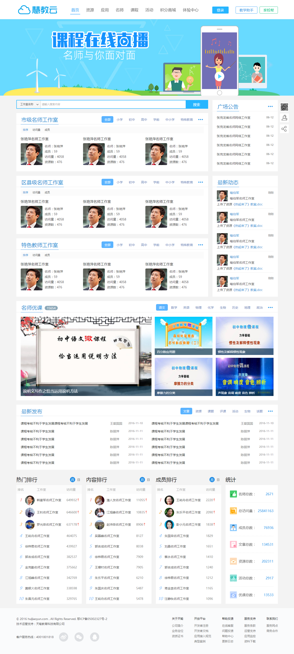
名师广场作为名师工作室集中展示的对外展示窗口以及名师工作站的主要入口，承担着信息汇聚与展示的作用。
工作室广场的主体信息均按照一定的规则自动收集各名师工作室的信息、资源、学员等汇聚产生。显示各名师工作室的数据统计情况，包括学员数、访问量、资源数等信息。汇总统计并显示平台的应用绩效数据，包括总访问量、总成员数、文章数、资源数、课题数、名师课堂数、活动数、评课数、话题数等信息。

广场广告
名师广场提供广场广告展示区域，支持发布与工作室相关的广告，如活动预告、比赛结果、政策文件等等。广场广告由工作室系统管理员在系统后台广告管理中发布，支持上传尺寸为1200*360的广告图片，添加广告详情页面链接地址，广告编辑、修改、上线、下线等操作。

站内搜索
名师广场提供站内搜索功能，支持对工作室名称、学科文章、学科资源、名师课堂、课题研究、网上评课、教研活动、话题等内容进行关键字检索。

工作室展示
广场提供：市级名师工作室、区县级名师工作室、特色教师工作室展现。
名师广场提供优秀工作室展示区域，从两个维度来突出展示名师网络工作室：横向维度为按照学前、小学、初中、高中等学段分类展示；纵向维度则按照访问量、成员数、资源数等指标进行排序展示前9名工作室，默认展示访问量最高的前9名工作室。
工作室展示的信息包括该工作室名师的头像、学科、成员数、访问量、资源数等基本信息。
注：此处资源数指的是文章、资源、名师课堂的资源总和。
支持系统管理员在后台工作室管理中对工作室进行推荐展示，被推荐的工作室将根据推荐的先后顺序依次展示在展示区域最前面。

广场公告
名师广场提供广场公告展示区域，以满足发布工作室系统通知公告需求。广场公告由系统管理员在系统后台，公告管理中进行发布。
工作室展示
名师广场提供优秀工作室展示区域，从两个维度来突出展示名师网络工作室：横向维度为按照学前、小学、初中、高中等学段分类展示；纵向维度则按照访问量、成员数、资源数等指标进行排序展示前9名工作室，默认展示访问量最高的前9名工作室。
工作室展示的信息包括该工作室名师的头像、学科、成员数、访问量、资源数等基本信息。
注：此处资源数指的是文章、资源、名师课堂的资源总和。
支持系统管理员在后台工作室管理中对工作室进行推荐展示，被推荐的工作室将根据推荐的先后顺序依次展示在展示区域最前面。

名师优课
名师广场提供名师优课展示区域，集中汇总展示平台所有工作室上传的最新优课视频。根据上传时间，展示最新的4个优课视频。提供更多列表页面，可按照区域、学段、学科分类查询已上传的优课视频。

最新发布
名师广场提供工作室最新更新的内容展示区域，集中汇总展示平台所有工作室上传的最新内容，如文章、资源、课题、活动、评课、话题等内容。提供更多列表页面，搜索查询相关内容。

名师积分排行
名师广场提供名师积分排行展示区域，根据各工作室名师所获得的积分进行排序，显示积分最高的前五名。

成员积分排行
名师广场提供成员积分排行展示区域，根据各工作室成员所获得的积分进行排序，显示积分最高的前五名。

广场动态
名师广场提供广场动态展示区域，以实时滚动更新的形式展示平台各工作室最新产生的动态信息，如XX发布了一篇文章，上传了一篇资源等等。支持点击动态信息标题进入该内容详情页查看。

统计
名师广场提供统计数据展示区域，汇总统计并显示平台的应用绩效数据，包括总访问量、总成员数、文章数、资源数、课题数、名师课堂数、活动数、评课数、话题数等信息。

工作室主页简介

主页概览（新版本）
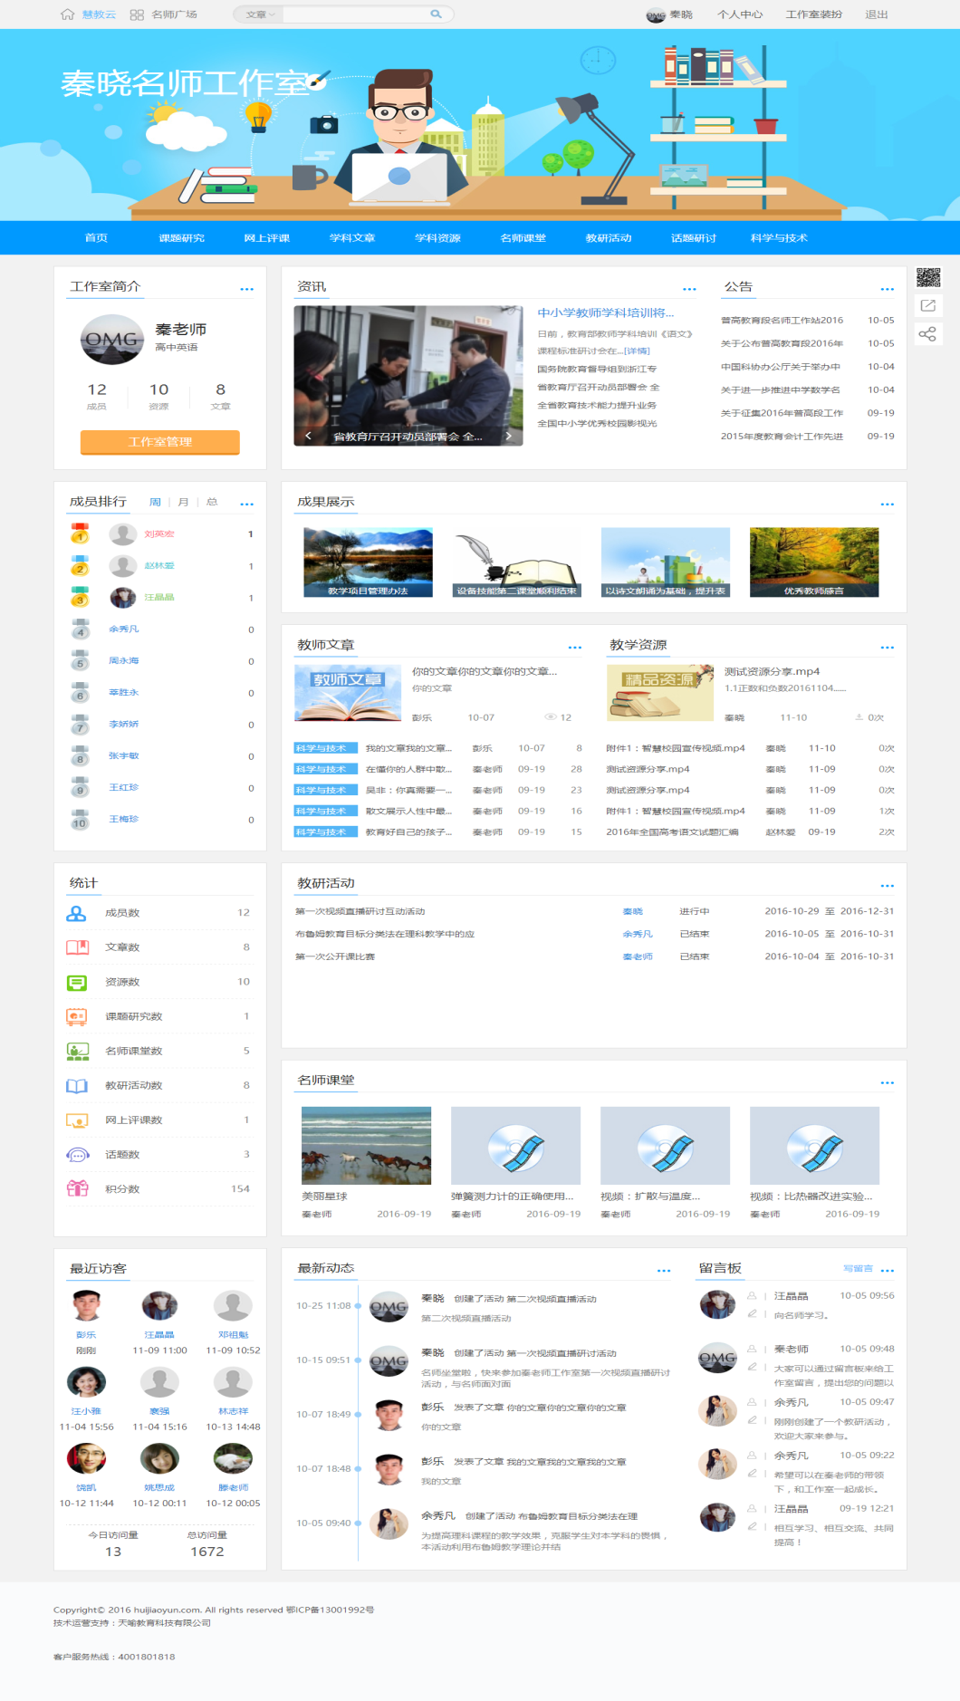
图5

3.2 主页功能模块简介

3.2.1导航栏
集中展示工作室最核心功能栏目，导航栏最多可展示9个功能栏目，除“首页”固定不变外，其他8个均可通过栏目管理调整排序展示。

3.2.2 侧边栏
● 工作室简介：工作室成员及访客可以查看工作室的简介，包括名师简介、核心成员、创建人、成员数、工作室图像等信息。
●成员排行：活跃成员排行是根据成员的积分情况进行排行，取积分最高的前十名。便于名师了解工作室成员的活跃以及对工作室的贡献程度。点击其头像可进入成员个人空间
● 统计：工作室可以通过统计查看到工作室当前成员数、文章数、资源数、课题研究数、名师课题数、教研活动数、网上评课数、话题数、积分数。
●最近访客：可以查看最近访问过工作室的访客列表，显示访问的时间，查看今日访问数，和总访问量。显示访客头像，点击可链接到对应个人空间。

3.2.3 主体区
●工作室资讯：作为工作室具有新闻资讯属性的模块，展示工作室的工作计划、活动进展、工作室建设目标等信息。显示动态关键字标题及发布时间。由工作室管理员在后台发布。
●工作室公告：工作室管理员可以发布和管理工作室公告，工作室公告除了在主页展示以外也会以消息的方式推送到工作室成员的个人空间中。由工作室管理员在后台发布。
●站内搜索：支持对工作室文章、工作室资源、工作室话题进行关键字搜索。
●最新动态：工作室成员可以通过最新动态查看到工作室当前的其他成员操作提示，以及看到工作室成员申请等待审核的消息。可以通过动态链接进入对应的动态信息。
●成果展示：展示工作室产生的成果，支持成果查看、评论操作；成果展示由工作室管理员在后台发布
●学科文章：工作室最新发布的文章将在首页学科文章模块下展示，最多显示6条，点击更多查看本工作室所有文章及文章分类。
●学科资源：工作室最新发布的资源将首页学科资源模块下展示，最多显示10条，点击更多查看本工作室所有资源及资源分类。
●名师课堂：工作室最新发布的视频课堂将首页名师课堂模块下展示，最多显示4个，点击更多查看名师课堂主页。
●课题研究：工作室最新发布的课题研究将首页课题研究模块下展示，最多显示6条，点击更多查看本工作室所有课题研究。

●留言板：留言功能设置是为了便于名师与各种角色用户进行在线交流的途径，留言功能对平台所有用户开放。无论是种子教师，普通成员，还是平台用户均可给名师在线留言，提出自己的想法，意见和问题。

4.工作室功能简介

4.1基础功能

4.1.1文章功能
工作室提供文章功能，包括文章列表展示，文章的发布，文章的详情展示，文章的评论等。
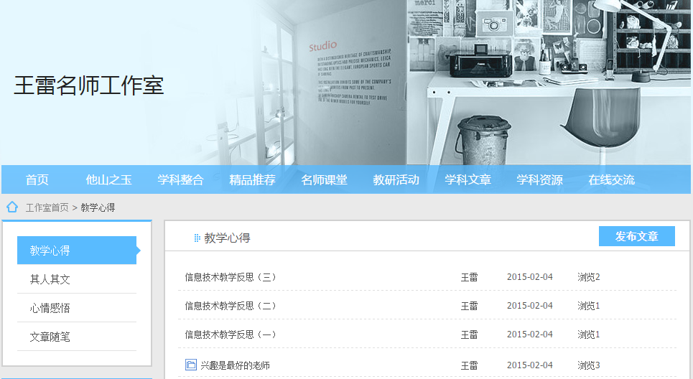
图6文章列表
工作室文章列表展示当前文章栏目下所有的文章标题列表（图6），点击标题进入文章详情页面浏览。
点击【发布文章】即可进入文章发布页面，发布文章。

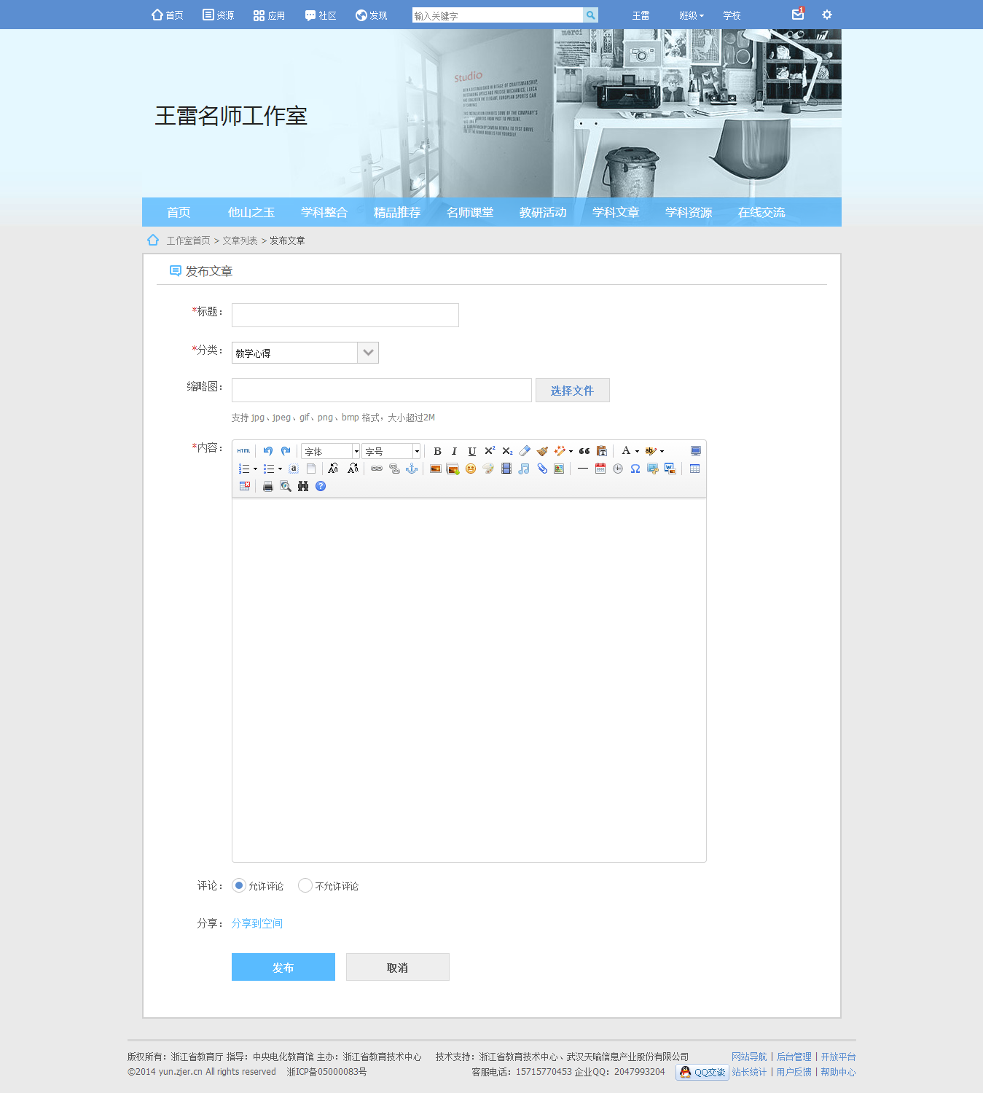
图7 文章发布
填写文章的标题、类别、内容等基本信息后即可发布文章（图7）；
发布文章的时候，可通过分享功能，将本篇文章同步分享到自己的个人空间中。
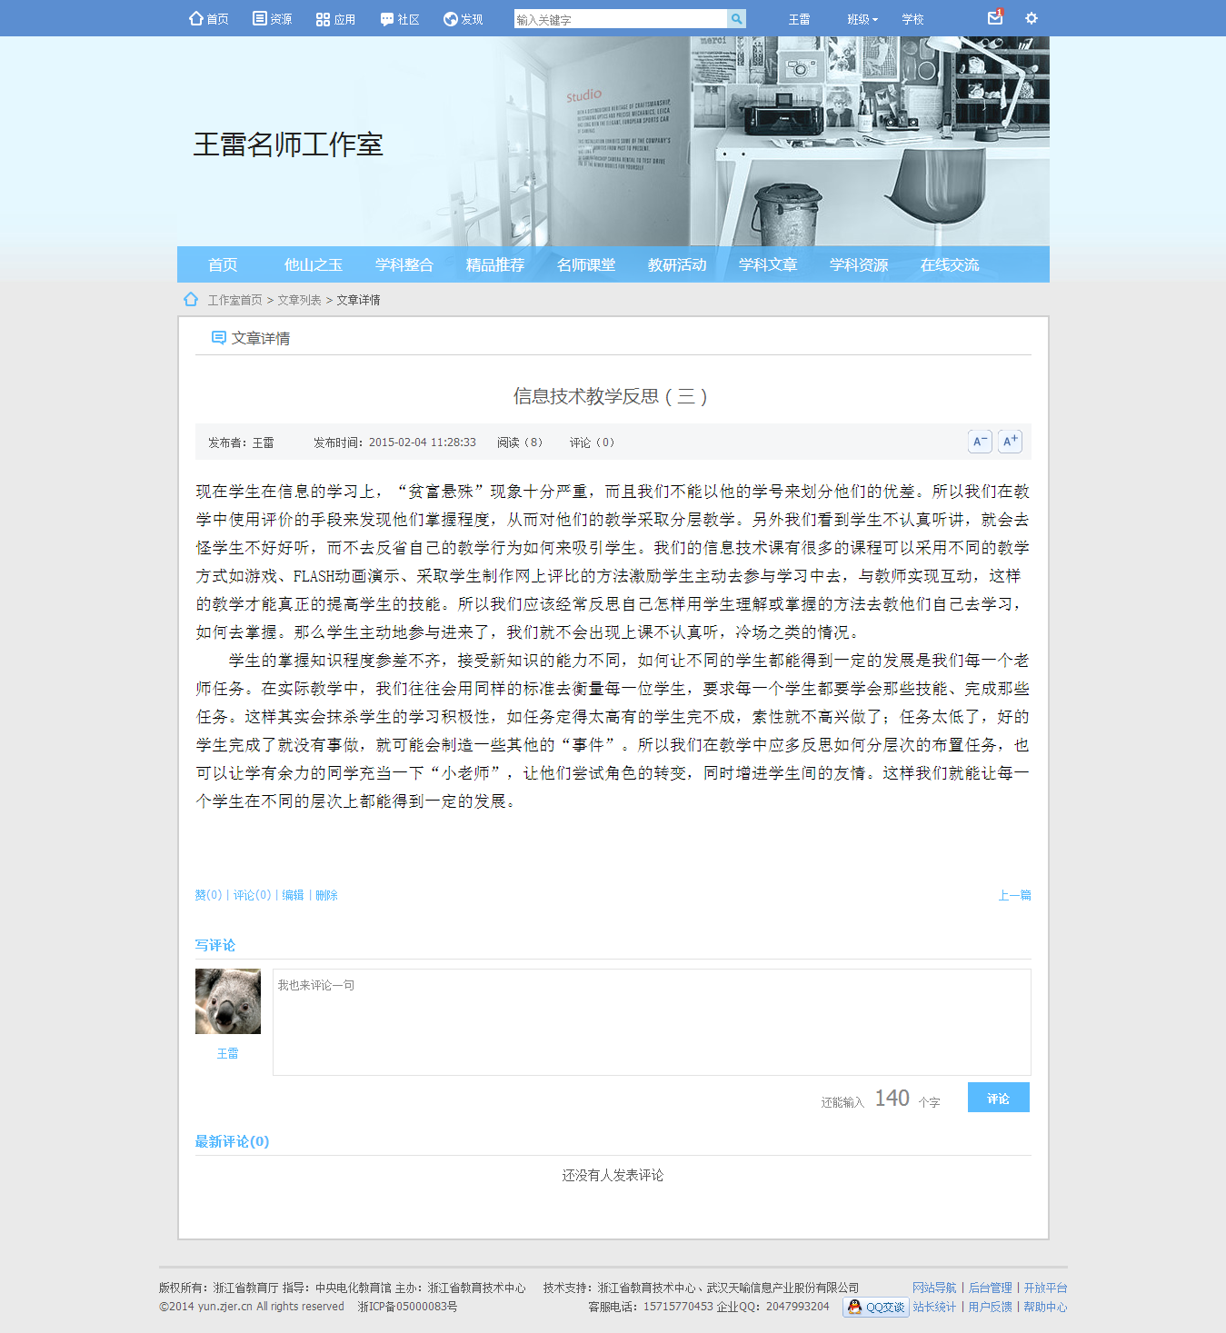
图8文章详情
文章详情（图8）为文章内容的展示页面，可对文章进行点赞、评论等形式与文章作者互动；文章作者可在此页面对本篇文章进行再编辑和删除操作。

4.1.2资源功能
工作室最新发布的资源将首页学科资源模块下展示，最多显示10条，点击更多查看本工作室所有资源及资源分类。名师作为工作室创建者，在工作室启用后，可结合学科特点，教学特色和成功经验，自主为工作室资源创建统一的目录结构。工作室管理者可协助创建者对资源编目结构，对网盘目录（图9）进行维护和调整。
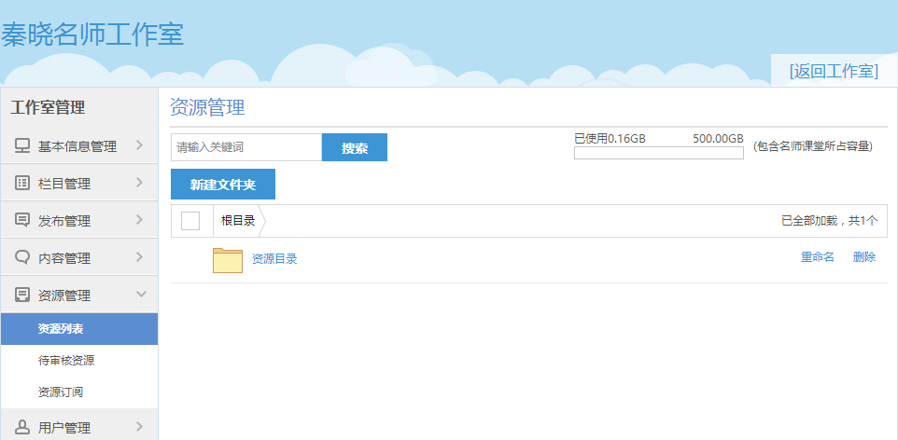
图9 资源网盘目录
名师和具有资源管理权限的管理员可在此页面根据实际业务需要创建新的资源文件夹。可对文件夹进行重命名、删除、创建子级文件夹等操作。
名师和具有资源管理权限的管理员可对工作室成员上传的资源进行审核、删除。
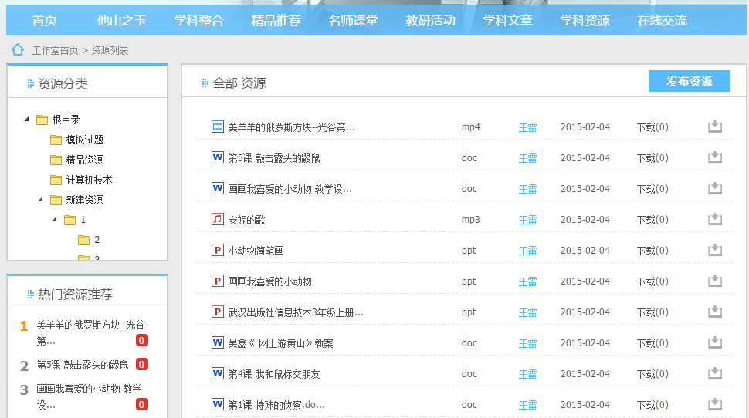
图10资源列表
工作室资源列表（图10）展示当前资源栏目下所有的资源标题列表，点击标题进入资源详情页面预览。
工作室成员，根据所在工作室资源编目结构上传、下载或使用相关资源。
工作室成员可以下载其他用户上传到工作室的资源。

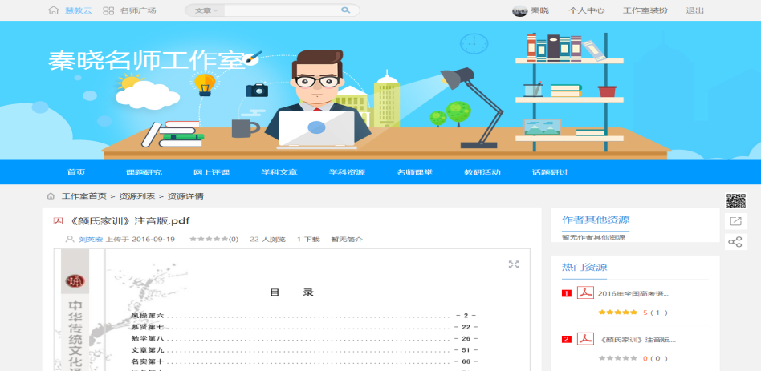
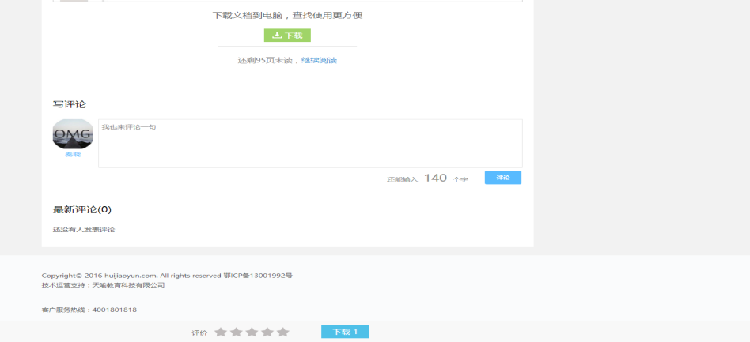
图11资源详情
工作室资源详情（图11）支持资源在线预览功能。支持对资源的评论和评分。

4.2核心业务功能

4.2.1名师课堂
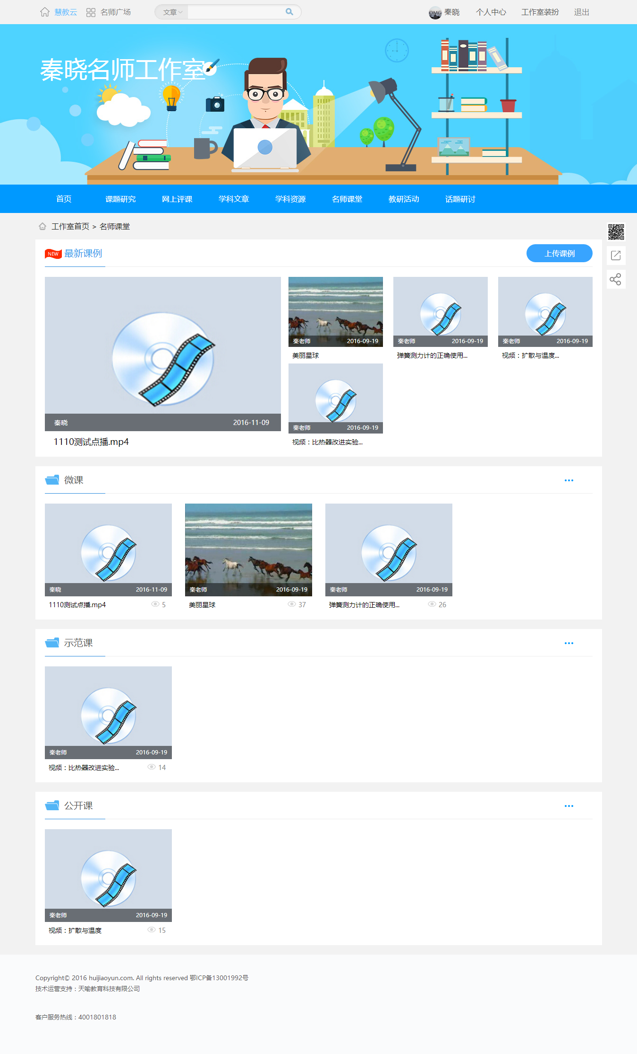
图12名师课堂主页
名师课堂分为微课，示范课，公开课三个基本模块，支持自定义增减视频模块及模块排序功能；提供视频观摩功能，工作室成员可以观摩学习名师的微课及其他成员的视频教学，并进行评论。名师也可以对成员的教学视频进行点评。
提供上课例、视频管理、查看和评论、我得到的评论、我发表的评论等功能.
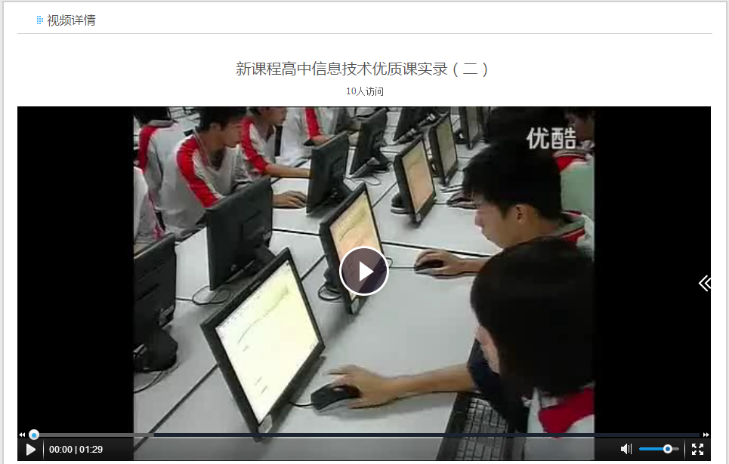
图13视频详情
工作室视频详情支持视频在线观看功能。可对名师课堂的视频课程进行评论、学习。

4.2.2 教研活动
通过开展教学教研专题活动，以活动的形式对工作室成员进行教学理念，教学方法，教学研究等专题辅导，并支持名师及成员互动交流，以帮助成员学习提升。教研活动提供活动创建、活动流程设计、活动展现、活动管理等功能。
教研活动默认平台用户均可查看活动内容及相关信息。
教研活动在每一个活动环节均可进行交流互动讨论，实时参与活动。

3.2.2.1 活动展示
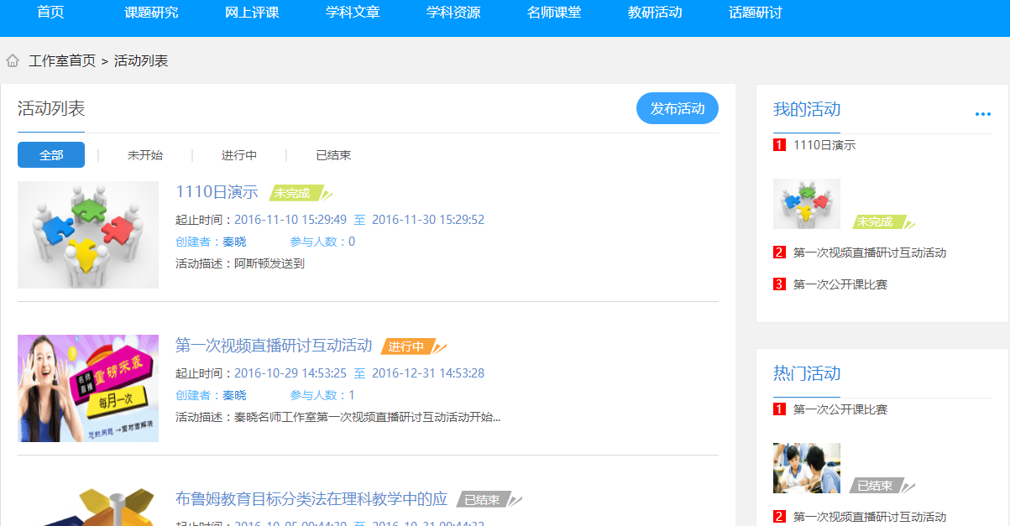
图14 活动列表
教研活动列表展示当前所有已创建的活动，按照活动的状态（未开始、进行中、已结束）进行分类。
点击“立即参与”报名参与活动
点击活动图片或标题即可进入活动页面查看当前活动详细信息。
活动创建者进入此页面，右边侧边栏会出现[我的活动]列表，以帮助活动创建者对自己创建的活动进行管理（图15）。支持对活动的修改、删除等操作。
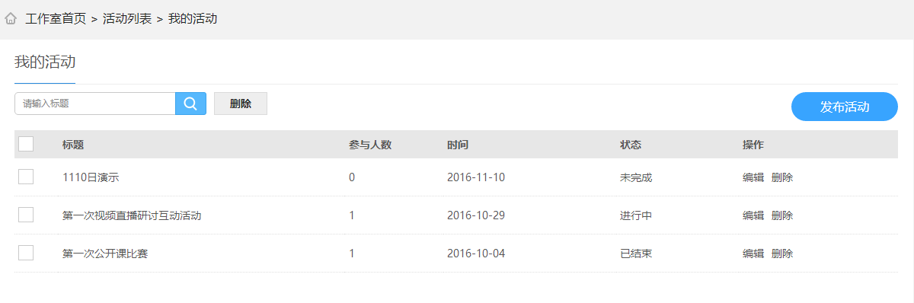

图15 我的活动
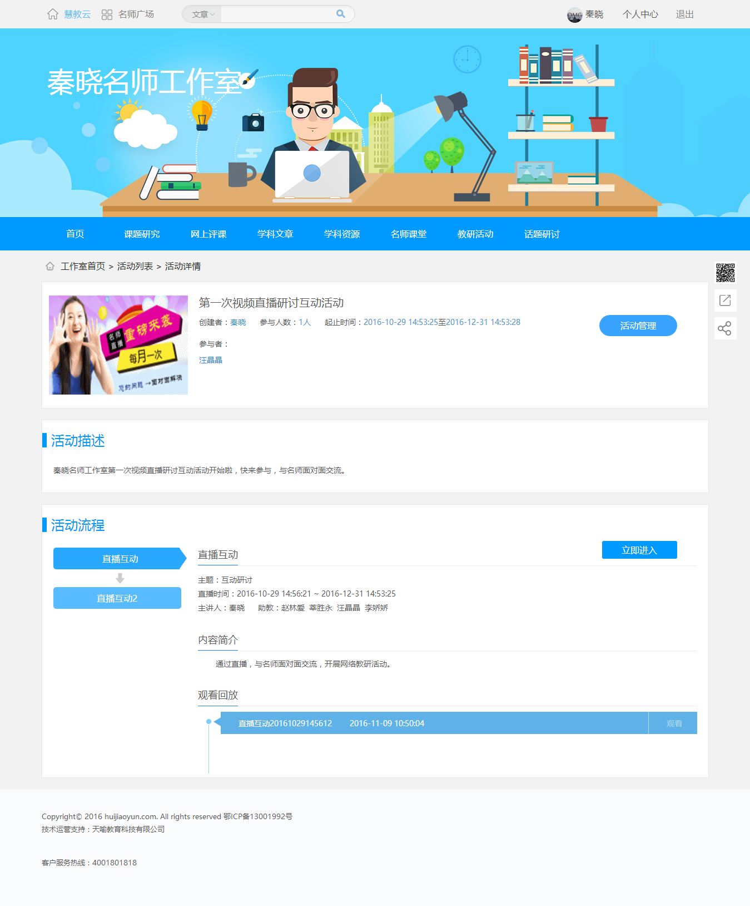
图16教研活动详情
教研活动创建完成后，以活动详情（图16）的形式展现，参与活动的成员在此页面参与活动及互动。

活动创建
接下来的篇幅将结合平台结构和功能，按照“填写基本信息”——“设计活动流程”——“完善活动内容”三个步骤依次为您介绍活动创建过程。
- 填写基本信息
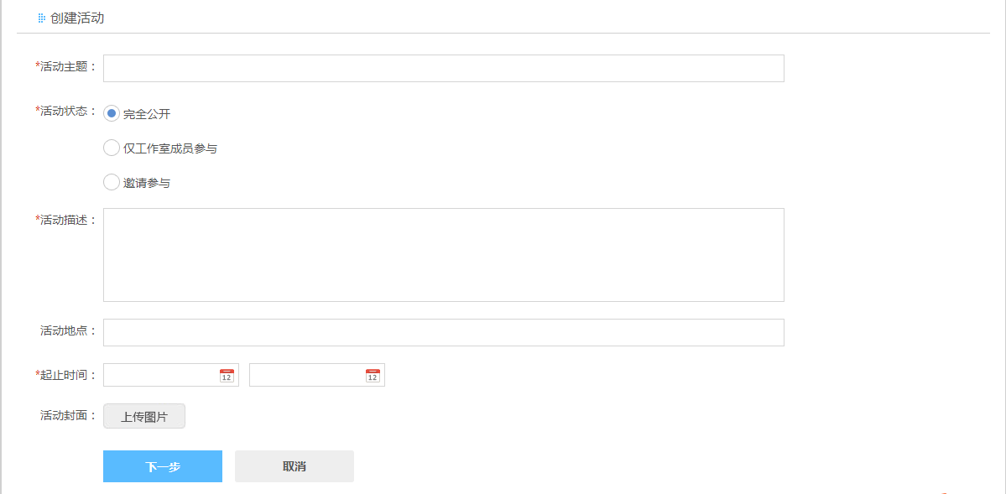
图17 填写基本信息
工作室成员均可在教研活动下创建活动。填写基本信息（图17）包含活动名称、参与方式、活动描述、活动起止时间、活动封面等基本信息。活动参与方式提供完全公开、仅工作室成员参与、邀请参与三种参与方式。
完全公开：指平台所有用户均可参与和查看活动内容；
仅工作室成员参与：指仅本工作室的成员可以参与该活动；
邀请参与：指仅被邀请的成员可以参与，选择邀请参与会生成一个邀请码，在报名参与活动的时候需要输入该邀请码才可参与活动。
- 设计活动流程
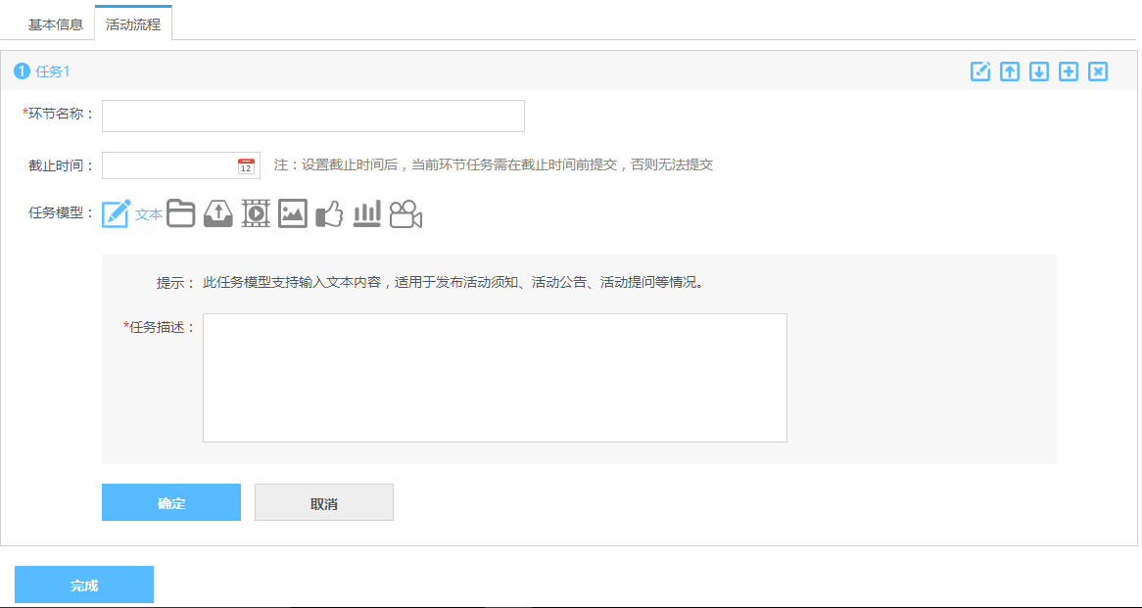
图18活动流程
活动流程设计提供了一套自定义模板流程和三套基础模板流程（观摩学习模板、专题研讨模板、教学设计模板），活动创建者可根据活动需要选择合适的模板进行活动流程设计。
（1）自定义模板
自定义模板未提供固定的模板流程，由创建者根据活动需要自行设计环节，环节个数不做上限，活动环节提供了10个任务模型，由创建者选择不同的任务模型自由组合成一套活动流程。活动环节支持自由排序、新增环节、删除环节等操作。每一个活动环节包含环节名称、环节起止时间、环节任务描述及其所需任务模型。
7个任务模型：
7个任务模型：
- 文本：提供文本输入功能。由活动创建者输入文本内容，参与者查看。此任务模型支持输入文本内容，适用于发布活动须知、活动公告、活动提问等情况。
- 文档：提供文档预览功能，由活动创建者上传，作为学习材料嵌入活动环节中，仅支持上传一个。支持活动参与者预览文档内容。此任务模型支持文档（如word、ppt、excel等）在线观摩学习，适用于发布活动材料学习（如教学设计、教案、课件）等情况。
- 资源：提供资源功能，支持上传、预览、下载、删除操作。资源上传提供不限、仅允许创建者上传、仅允许参与者上传三种权限设置。此任务模型支持上传资源在线预览学习，适用于发布活动拓展资源，活动总结资源、活动成果资源、提交作业等情况。
- 视频：提供视频功能，支持视频上传/链接、在线观看、关键帧点评等操作。此任务模型支持活动创建者上传视频在线观摩学习，适用于公开课、讲座等活动情况。
- 图片：提供图片功能，支持图片上传、预览、删除等操作。此任务模型支持上传图片，适用于发布活动图片、图片学习材料等情况。
- 评价：提供建议、收获、自定义三种评价模块，活动创建者根据活动需要选择一个或多个评价模块完成此环节。活动参与者完成评价，支持文本输入操作。完成评价后，活动创建者可参看活动评价。此任务模型支持活动创建者发起活动评价，由活动参与者对活动进行评价和反馈。
- 投票：提供投票工具，支持发起投票、投票、查看投票结果等操作。此任务模型支持活动创建者发起活动投票，由活动参与者投票来完成。
- 完善活动内容
活动创建完成后，活动创建者需要对活动的流程进行核对，以了解整个活动的信息及流程。

4.2.3网上评课
网络评课通过对工作室成员上传的视频课程进行评论和评分，将线下教师听课评课共同提高教学水平的业务通过在线的方式展现。
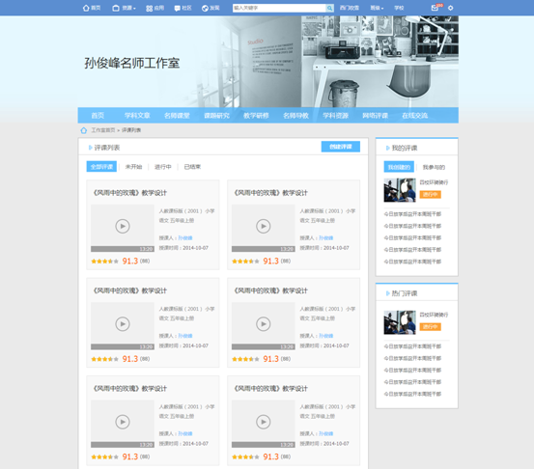
图22 评课列表
点击网上评课进入列表（图22），评课按照进行状态（未开始、进行中、已结束）进行分类。
工作室所有成员均可点击【创建评课】来新建评课。
评课创建者进入此页面，右边侧边栏会出现[我的评课]列表，以帮助评课创建者对自己创建的评课进行管理。支持对评课的修改、删除等操作。
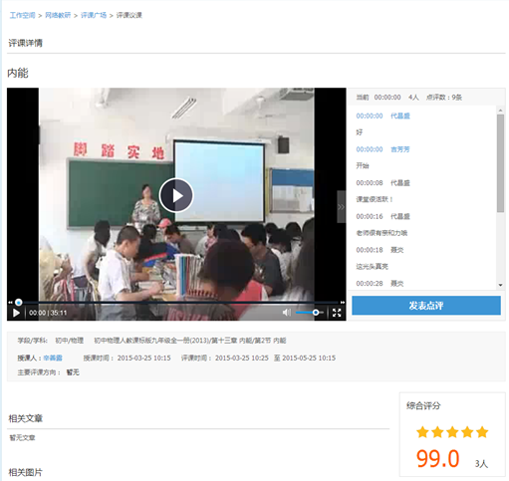
图23 评课详情
网络评课支持视频课程在线关键帧点评功能；
网络评课提供发起评课、参与他人评课、邀请评课功能；
网络评课提供发布与评课相关的文章、资源、图片功能；
网络评课提供在线打分，评分功能

4.2.4课题研究
课题研究功能意在通过系统的课题研究功能流程，将线下课题研究的流程搬到网上，帮助名师节时节力，更有效率的完成课题研究工作。课题研究功能提供发布课题，成立课题组，发布课题概述，制定课题研究计划（开题，中期，结题）提炼课题研究成果，展示成果。
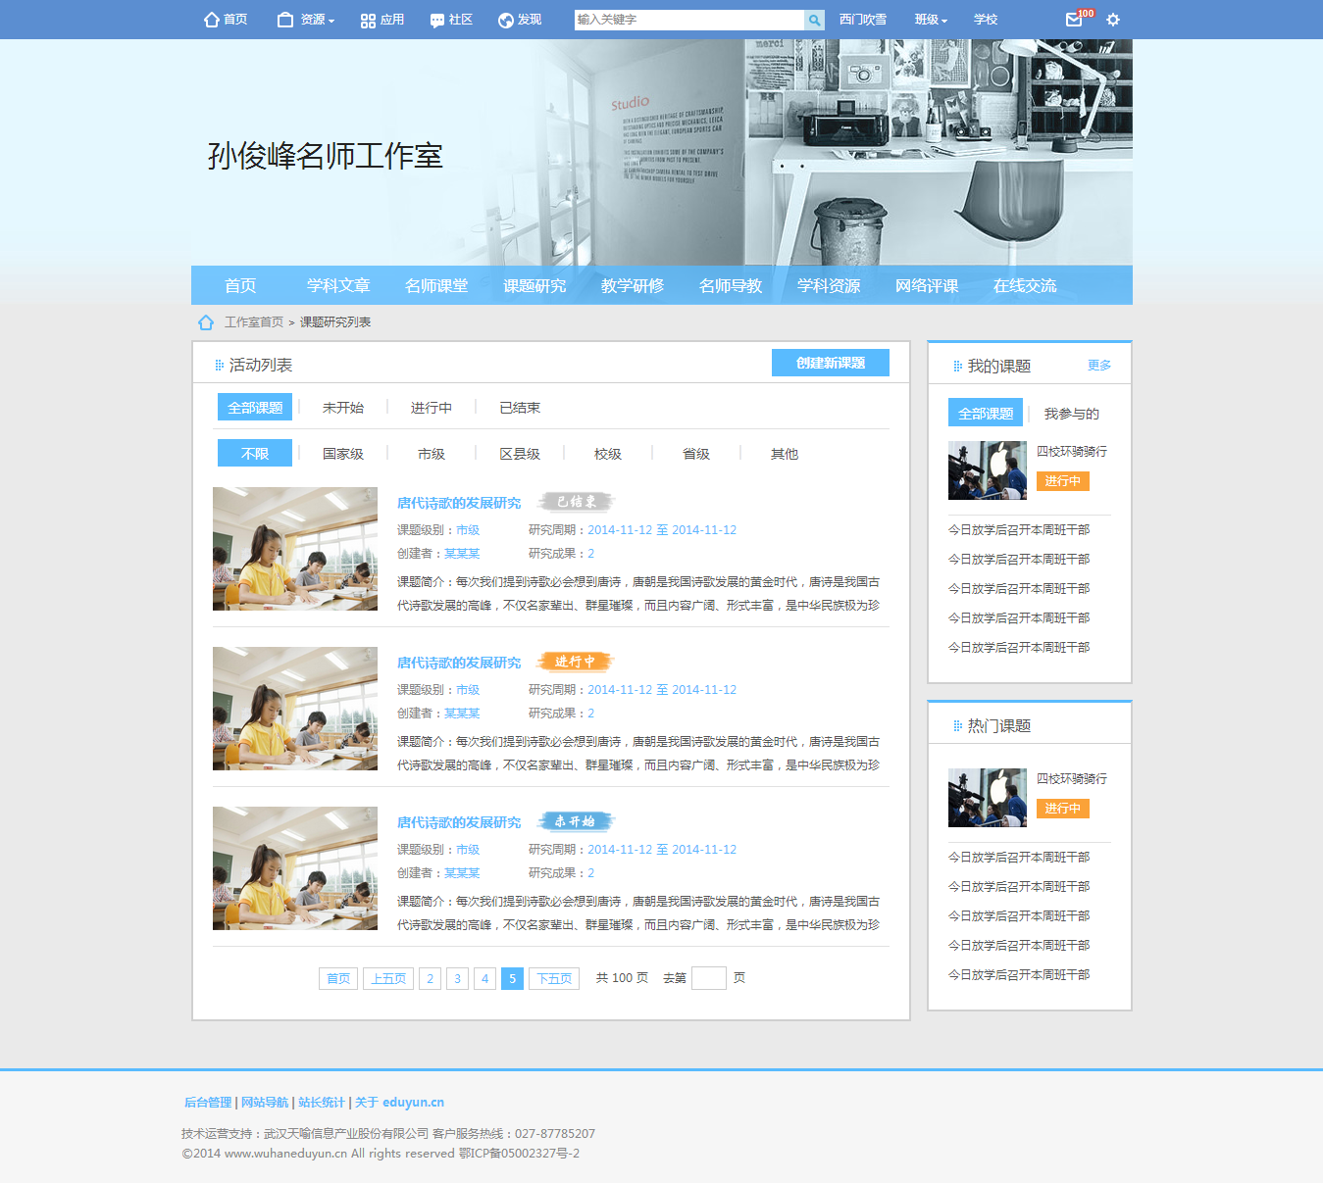
图20 课题研究列表
点击课题研究进入列表（图20），课题按照进行状态（未开始、进行中、已结束）和级别（国家级、省级、市级、区县级、校级、其他）两个维度进行分类。
工作室所有成员均可点击【创建新课题】来新建课题发起一次课题研究。
课题创建者进入此页面，右边侧边栏会出现[我的课题]列表，以帮助课题创建者对自己创建的课题进行管理。支持对课题的修改、删除等操作。
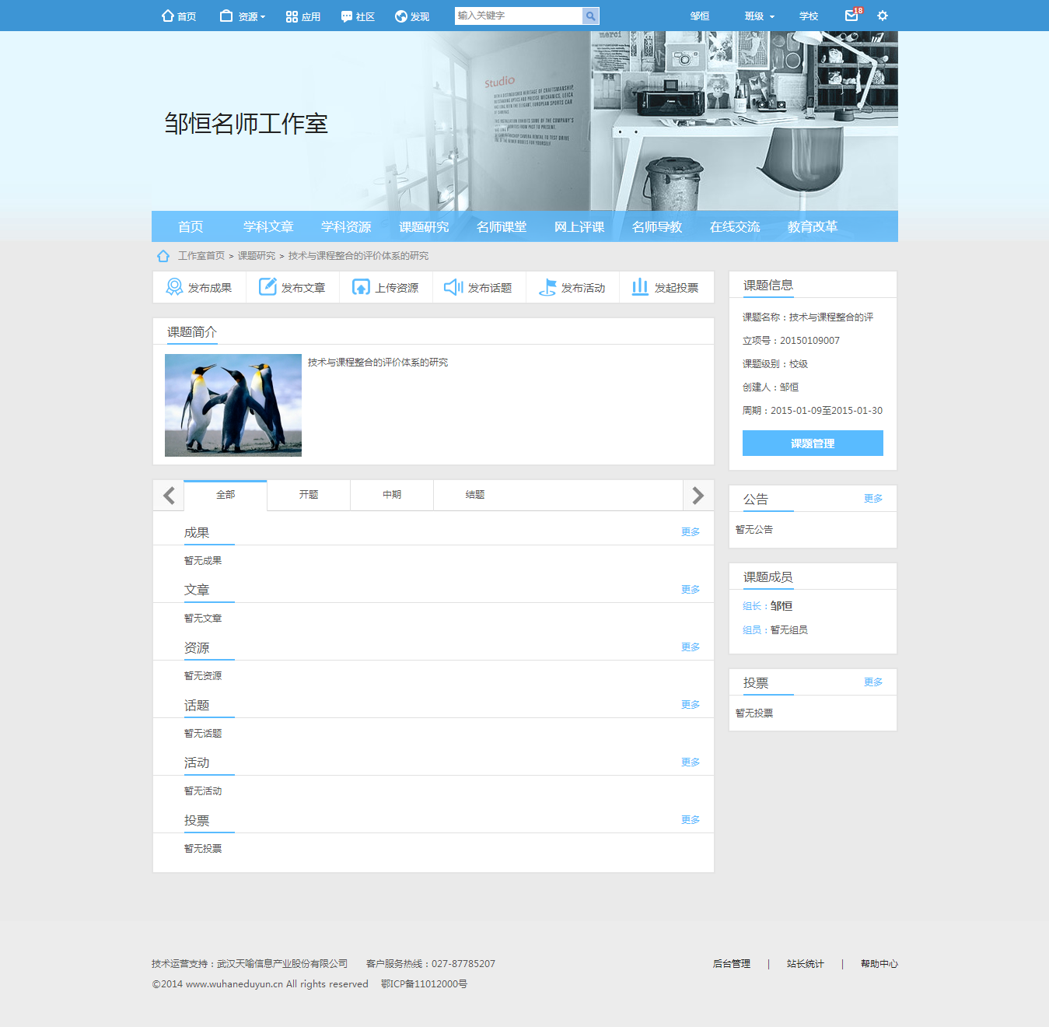
图21 课题研究主页
课题创建成功后即可进入课题研究主页（图21）开始课题的研究工作。
课题研究主页作为课题研究的主要展示页面，在功能上支持成果、文章、资源、话题、活动的发布及发起投票辅助研究工作。
课题创建者即为该课题的课题组长，可以对课题的基本信息、成员、公告、阶段进行管理，可邀请工作室成员加入到课题组中。
课题组成员根据组长的要求和分配的任务进行相关研究工作并发表和上传自己负责的内容。

4.2.5 在线交流
支持工作室成员在线讨论，交流。可发布讨论主题和参与主题讨论，主题回复支持上传附件、视频、图片、表情，主题讨论的过程和结果可以导出成word文档存档，讨论的附件会打包成压缩包，话题创建人可以将打包文件上传保存到工作室中。

4.2.6直播课堂

（1）直播
提供直播课堂功能，支持学生&工作室成员与名师进行在线视频直播互动交流，从而对学生进辅导和教学。
直播课堂将所有名师按照学科学段分类展示，学生登录平台后，可通过检索、分类查询（学科学段）等方式查找对应的名师，如查找小学语文名师。
名师展示信息包含基本信息及当前状态、在线时间三个方面：
基本信息：指名师的基本信息，包含姓名，学科，基本简介等信息，帮助学生了解该名师，从而选择名师进行交流。
状态：分为在线及不在线两种状态，在线则表明该名师此时正在进行视频直播教学，学生可点击立即进入与名师进行互动交流；不在线则表明该名师当前时间不在线。
坐堂时间：如果名师当前不在线，但学生需要与名师进行直播交流时，可点击【坐堂时间】来查看该名师的坐堂时间安排，从而在对应的时间进入该名师的直播教室。

（2）点播
直播结束后，直播产生的录制课件将会存放在工作室中，学生&工作室成员可进入点播页面对之前录制的直播课件进行回放观看。

4.3 个性化装扮功能
工作室装扮仅支持名师或被赋予工作室装扮权限的管理员进入装扮页面操作，提供以下两种路径：
路径一：从后台管理——基本信息管理——工作室装扮进入
路径二：从工作室首页页头工作室装扮进入
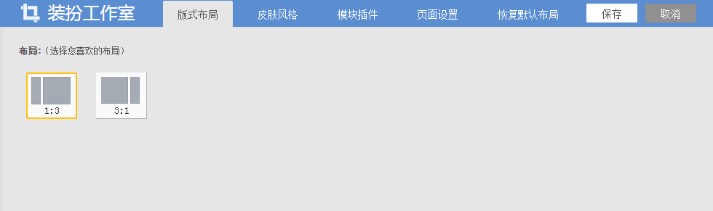
图24板式布局
版式布局支持工作室主页的板式更换，提供1:3和3:1两种风格板式。
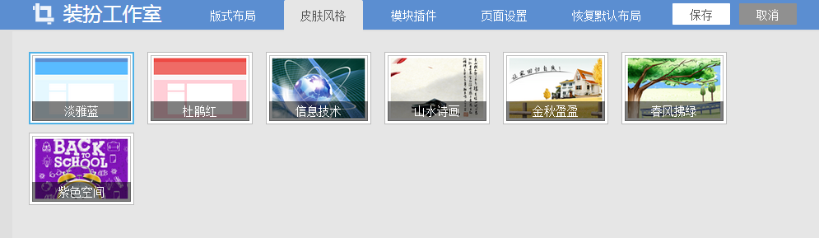
图25皮肤风格
皮肤风格支持工作室主页的换肤功能，提供多套主页皮肤，工作室管理员可对工作室进行换肤操作。
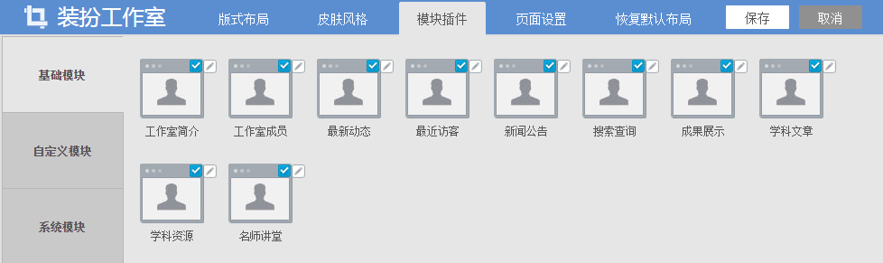
图26模块插件
模块插件支持工作室主页模块插件装扮功能，模块插件分为基础模块、自定义模块和系统模块3部分。其中基础模块为工作室默认功能模块，对进行隐藏和显示操作；自定义模块提供文字、列表、图文、flash四种可选模块，工作室管理员可根据需要将模块插件自由组合在主页上。系统模块提供对页面标题的颜色、字号、位置进行装扮操作。
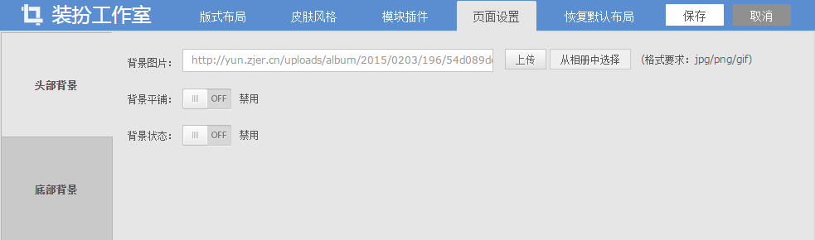
图27页面设置
页面设置支持工作室主页的头部背景、底部背景的更换装扮，可由工作室管理员选择上传不同的背景图片来装扮展现。

工作室角色篇
gongzuoshijuesepian

接下来的篇幅将结合平台的功能和结构为您介绍工作室的三种用户角色参加活动和管理的详细步骤。

工作室角色
工作室成员中有三种用户角色：工作室名师（负责人）、工作室学科带头人（核心成员）、工作室学员。由三种用户角色共同维护、管理、建设名师工作室。

1.工作室名师（负责人）
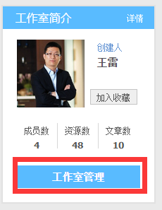
名师作为工作室的创建人及主持人，赋有工作室最大的权限，可以对工作室进行任何操作及管理。通过对后台管理的相关操作来管理工作室的日常运行。

- 工作室后台入口路径

工作室名师及具有进入后台权限的管理员在登陆名师工作室后，点击工作室简介中的【工作室管理】进入后台管理。
下面对工作室的后台管理做详细介绍，以此参照管理员所具有的管理权限：

1.1基本信息管理

1.1.1后台首页
后台管理的基本信息展示，包含管理员信息、当日新增内容信息以及待处理的管理信息(图 26)。
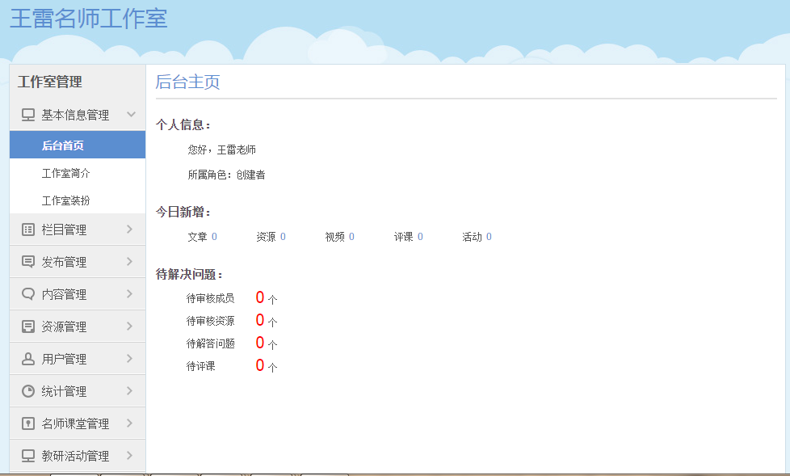
图29工作室后台主页

1.1.2工作室简介
工作室创建者可以对工作室的设立单位、荣誉职称、评定时间、工作室头像、名师简介、工作室简介、是否允许加入工作室等信息进行编辑管理。
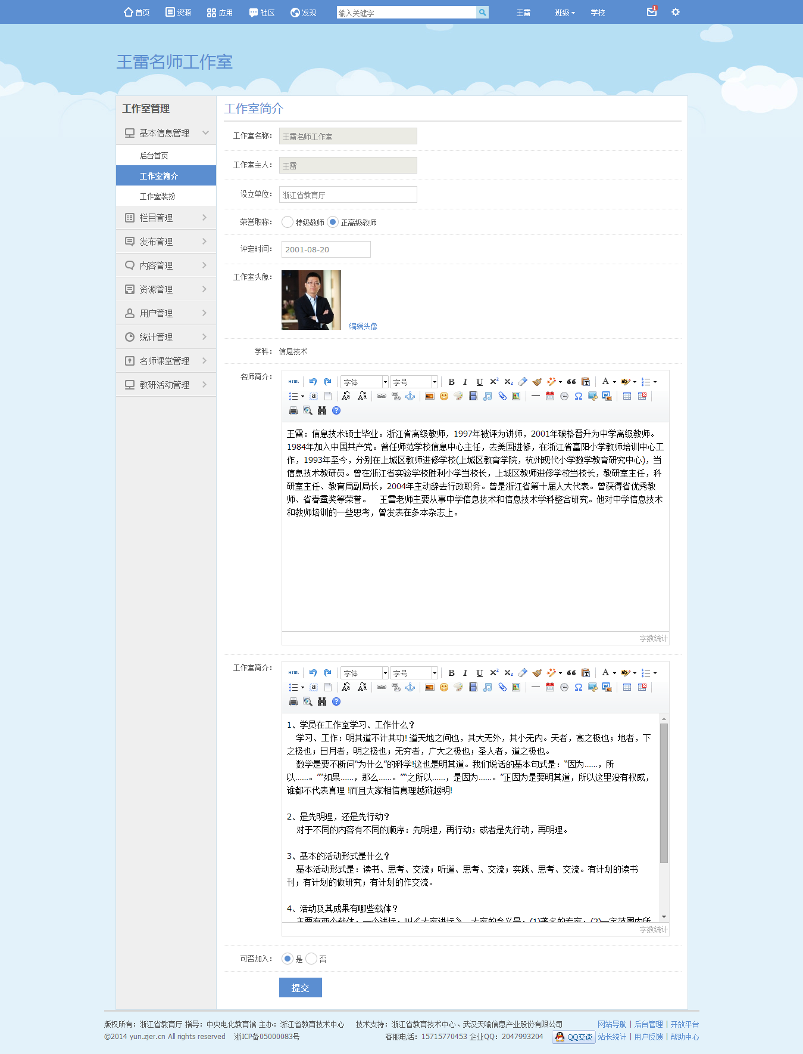
图30工作室简介

1.2栏目管理
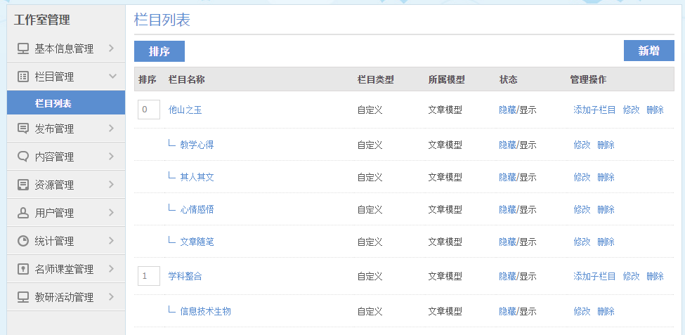
图31栏目管理
提供栏目管理功能，实现栏目的自定义及个性化展示；支持新增自定义栏目及子集栏目，提供文章、资源、图文三种栏目模型；支持栏目排序，修改、删除、显示/隐藏等操作。

1.2.1新建栏目
（1）新建文章栏目：输入栏目标题（建议不超过6个字），选择栏目类型——文章，确定栏目级别（父级/子级）即可完成新建文章栏目操作。文章栏目仅支持文章模块功能；文章是由工作室成员发布的文本性类容，仅可以阅读浏览，如教学反思、教学随笔、其人其文等文章内容。
（2）新建图文栏目：输入栏目标题（建议不超过6个字），选择栏目类型——图文，确定栏目级别（父级/子级）即可完成新建图文栏目操作。图文栏目仅支持图文模块功能；
（3）新建资源栏目：新建资源栏目需要先在资源管理页面创建存放资源的文件夹，例如，如需创建【精品资源】栏目，则需先在资源管理下创建一个[精品资源]的文件夹。文件夹创建成功后即可新建资源栏目。输入栏目标题（建议不超过6个字），选择栏目类型——资源，选择对应存放文件夹，确定栏目级别（父级/子级）即可完成新建资源栏目操作。资源栏目仅支持资源模块功能——资源是指各种实体性的文档内容，如PPT、DOC、PDF等。提供在线预览，无法进行复制粘贴，起到保护资源的作用。
注：系统默认栏目无法添加子级栏目，仅自定义栏目支持子栏目创建。

1.2.2 栏目排序
栏目管理支持对工作室栏目导航栏重新排序，栏目顺序从0开始按数字从小到大的顺序排列。导航栏上最多显示9个栏目。
在栏目标题前方框输入序号，点击【排序】即可完成排序操作。工作室首页导航栏将按照新的序列展示导航栏目。
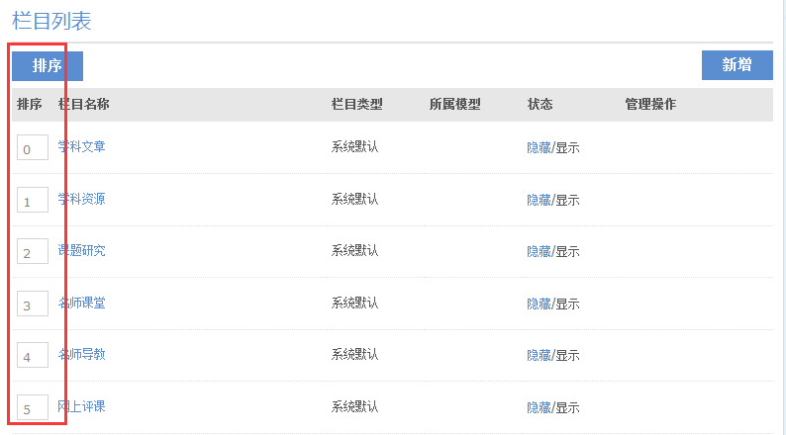
图32栏目排序

1.3发布管理

1.3.1公告管理
名师及具有权限的管理员可以进行发布公告，在工作室主页显示公告内容。
名师及具有权限的管理员可以对已经发布的公告进行搜索、重新编辑、删除等管理操作。

1.3.2新闻动态管理
名师及具有权限的管理员可以进行发布新闻动态，在工作室主页显示新闻动态内容。
名师及具有权限的管理员可以对已经发布的动态进行搜索、重新编辑、删除等管理操作。

1.3.3成果管理
名师及具有权限的管理员可以把工作室中产生的研究成果、荣誉作为成果进行发布，在工作室主页展示成果内容。
名师及具有权限的管理员可以对已经发布的成果进行搜索、重新编辑、删除等管理操作。

1.4内容管理

1.4.1 文章管理
名师及具有权限的管理员可以对工作室文章的类别、文章标题、文章作者、关键字进行搜索；可以移动，删除文章。

1.4.2图文管理
名师及具有权限的管理员可以对工作室图文模块的类别、图文标题、图文作者、关键字进行搜索；可以移动，删除图文。

1.4.3话题管理
名师及具有权限的管理员可以对工作室话题进行关键字搜索；进行置顶、撤顶、加精、取消加精或删除话题等操作。

1.4.4 评论管理
名师及具有权限的管理员可以对评论的原文标题、评论内容、发布者、关键字进行搜索，或删除评论。

1.5资源管理

1.5.1资源列表
名师及具有权限的管理员可以在资源网盘中（图30）对资源进行关键字搜索，新建资源文件夹及子文件夹。工作室管理员可以审核、删除、上传、下载工作室资源。
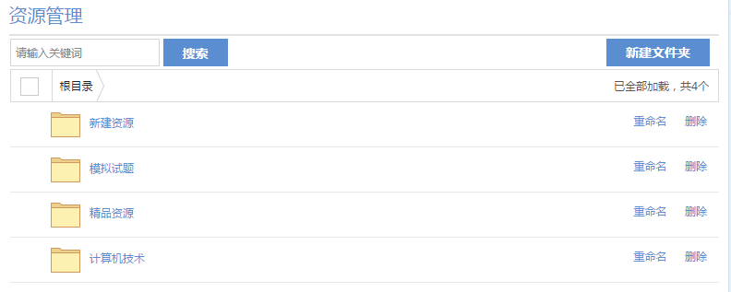
图33资源网盘

1.5.2 待审核资源
名师及具有权限的管理员可以通过关键字搜索待审核资源，对未审核资源进行审核。

1.6用户管理

1.6.1成员管理
名师及具有权限的管理员可以通过关键字搜索成员，对工作室成员进行角色分配、移除操作。

1.6.2成员审核
名师及具有权限的管理员可以对申请工作室的成员进行审核操作。

1.6.3角色管理
名师及具有权限的管理员可以新增多个不同的管理角色，并对管理角色进行权限的设置。从而将不同的管理角色分配到不同的工作室成员上，以协助工作室创建者一起管理工作室。

1.7统计管理

1.7.1内容统计
从文章、资源、名师课堂、教研活动、话题等内容维度进行数据统计。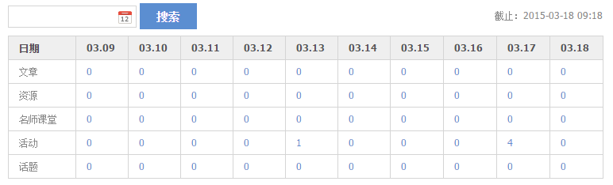
图 34内容统计表

1.7.2成员统计
从工作室成员发布的内容及活跃程度进行数据统计。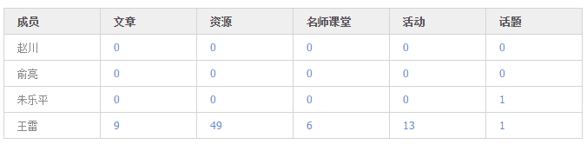
图35成员统计列表

1.8 名师课堂管理

1.8.1 分类列表管理
系统默认添加微课、公开课、示范课三种分类，名师及具有权限的管理员可以根据需要新增名师课堂分类，并对分类进行排序。
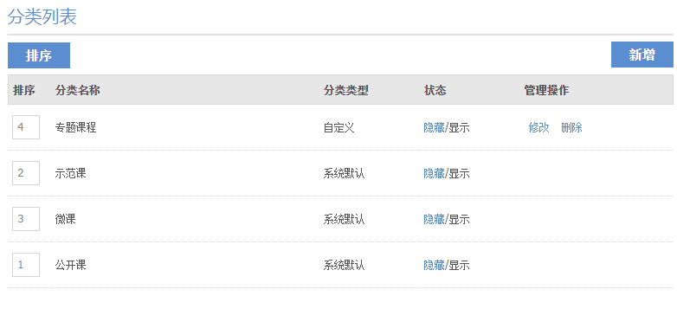
图36名师课堂分类列表

1.8.2课例列表
名师及具有权限的管理员可以对名师课堂中所产生的所有视频文件进行管理、删除。
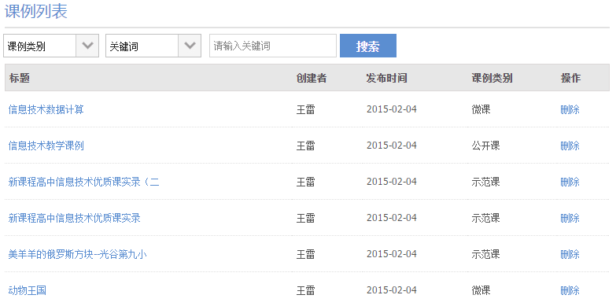
图37名师课堂课例列表

1.9教研活动管理
名师及具有权限的管理员可以通过活动标题，发布者对活动进行搜索筛选需要管理的活动，然后对活动进行管理、删除等操作。
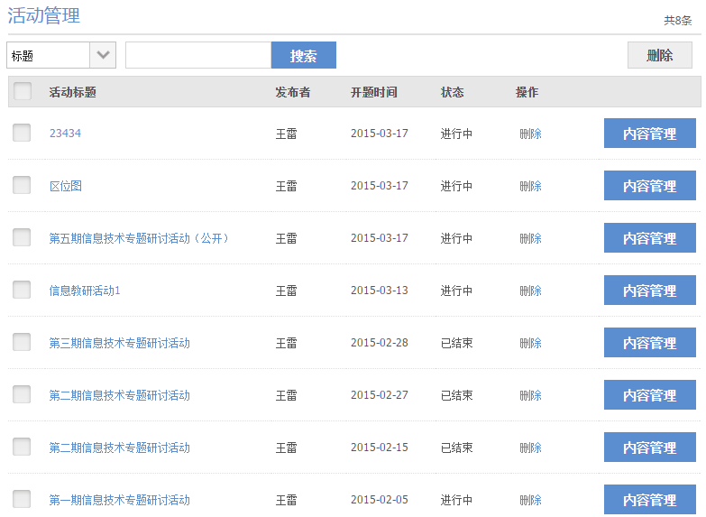
图38活动列表
名师及具有权限的管理员可以对活动产生的内容资源进行管理，点击【内容管理】进入内容管理页面。
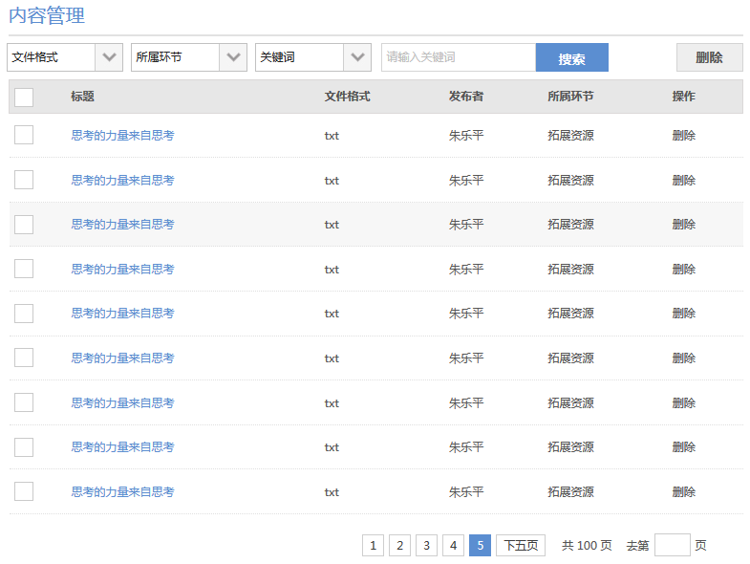
图39内容管理列表

2.0 课题研究管理

2.0.1课题管理
工作室创建者或管理员可以通过课题标题，发布者，关键字对课题进行搜索，对课题进行管理、删除等操作。

2.0.2内容管理
工作室创建者或管理员可以对课题中产生的内容资源进行管理，点击【内容管理】进入内容管理页面。支持对内容的查看、删除等操作。

2.1 网上评课管理
工作室创建者或管理员可以通过评课标题，发布者，关键字对评课进行搜索，对评课进行管理、删除等操作。

2.工作室学科带头人
学科带头人作为工作室的核心成员，由名师对其每个具体的学科带头人分配相应具体的管理权限。学科带头人可对赋有对应权限的功能进行以下管理操作：
- 可以创建新的栏目，并展示在主页导航栏上。
- 可以发布工作室的新闻动态、通知公告、成果等内容。
- 可以对工作室的文章、资源、图片、话题、评论等内容进行管理。
- 可以新建资源的文件夹，对资源进行管理以及审核资源。
- 可以对工作室成员进行管理，审核准入以及剔除。
- 可以查看工作室的统计数据并了解工作室的运营情况。
- 可以对名师课堂、教研活动等核心业务功能进行管理。

工作室学员
工作室学员作为工作室主要的辐射对象，可以参与工作室的日常维护，原则上不参与工作室的管理。
工作室学员主要可以进行以下操作：
- 可以在任意文章栏目下发布文章，并支持对自己的文章进行编辑、删除操作。
- 可以浏览工作室所有文章并对文章评论。
- 可以在任意资源栏目下上传资源，资源经过审核后可展示。
- 可以下载其他成员上传的资源，可以在线预览资源并评论及打分。
- 可以查看工作室其他成员信息，并访问该成员的个人空间，进行关注、私信等基本社交。
- 可以从个人空间接收工作室通知公告信息。
- 可以在名师课堂上传发布自己的视频课程。可以对其他老师的视频课程进行评论。
- 可以在教研活动创建发布教研活动。可以参与其他老师创建的教研活动。
- 可以在在线交流中发布教学话题并讨论。

